Il Collegio dei docenti

- VISTO l’art. 1 della Legge 13 luglio 2015 n.107,

commi da 12 a 19: Piano Triennale dell’Offerta Formativa;
commi da 56 a 62: Piano Nazionale Scuola Digitale:
commi da 70 a 72: Reti tra Istituzioni Scolastiche;
commi da 121 a 125: Carta elettronica per aggiornamento docenti di ruolo, in particolare il comma 124: “la formazione in servizio dei docenti di ruolo è obbligatoria, permanente e strutturale, nell’ambito degli adempimenti connessi con la funzione docente;
“Le attività di formazione sono definite dalle singole istituzioni scolastiche in coerenza con il Piano Triennale dell’Offerta Formativa”.

- VISTO che il Piano di Formazione e Aggiornamento del personale docente deve essere sviluppato in coerenza con il Piano di Miglioramento di cui al D.P.R. n.80 del 28 marzo 2013- “Regolamento sul sistema nazionale di valutazione in materia di istruzione e formazione”

- VISTO il Piano Nazionale di Formazione per la realizzazione di attività formative, adottato ogni tre anni con decreto del Ministro dell’Istruzione, dell’Università e della Ricerca- comma 124, Legge 13 luglio 2015 n. 107;

- VISTA la “La Legge 107 che contempla attività di formazione in servizio per tutto il personale “;

- VISTA la nota MIUR prot. n. 000035 del 07/01/2016 – Indicazioni e orientamenti per la definizione del piano triennale per la formazione del personale

- VISTI gli artt. dal 63 al 71 del CCNL 29.11.2007 recanti disposizioni per l’attività di aggiornamento e formazione dei docenti e il CCNL 2016-18 che conferma i suddetti articoli;

- VISTA la circolare/nota dell’USR del LAZIO Prot. n. 40923 del 15/10/2021 – Formazione docenti in servizio. Monitoraggio priorità formative degli Istituti scolastici del Lazio (Piano Formazione Docenti a. s. 2021/22) – Ufficio IV

- CONSIDERATO che la formazione e l’aggiornamento fanno parte della funzione docente come da CCNL;

- ESAMINATE le linee d’indirizzo contenute nella direttiva annuale del Ministero;

- PRESO ATTO dei corsi organizzati dall’Istituto, dal MIUR, dall’USR Lazio, da altri Enti territoriali;

- TENUTO CONTO dei processi di riforma e innovazione in atto che stanno profondamente modificando lo scenario della scuola;

- ESAMINATE le necessità di formazione emerse per il triennio scolastico e le conseguenti aree di interesse;

- CONSIDERATO che il Piano triennale di Formazione rispecchia le finalità educative del Piano Triennale dell’Offerta formativa dell’Istituto, il RAV e il Piano di Miglioramento e deve essere coerente e funzionale con essi;
DELIBERA

la riconferma del seguente piano di formazione dei docenti per il triennio 2019-2022.

Il Piano triennale di formazione e aggiornamento del personale docente è finalizzato all’acquisizione di competenze per l’attuazione di interventi di miglioramento e adeguamento alle nuove esigenze dell’Offerta Formativa Triennale.
Le attività di formazione che la scuola intende promuovere riflettono le priorità, i traguardi individuati nel RAV, i relativi obiettivi di processo e il Piano di Miglioramento.
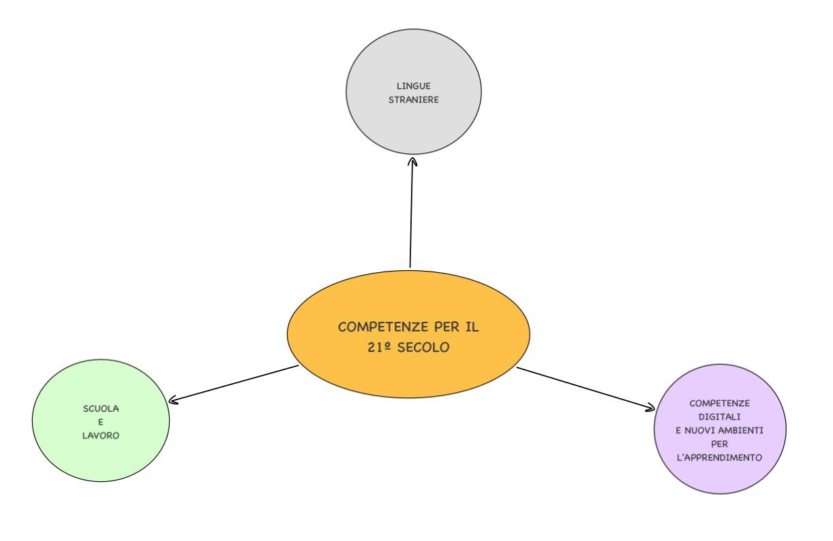
Le priorità riguardano le azioni formative garantite dal MIUR e sviluppate attraverso le diverse modalità a disposizione e con differenti partner. Il MIUR indica tre grandi macroaree: competenze di sistema, competenze per il 21° secolo, competenze per una scuola inclusiva

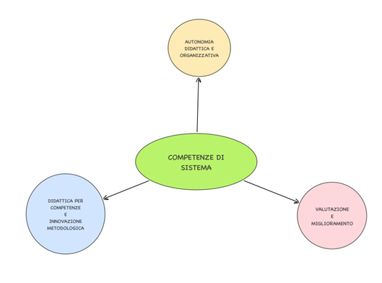

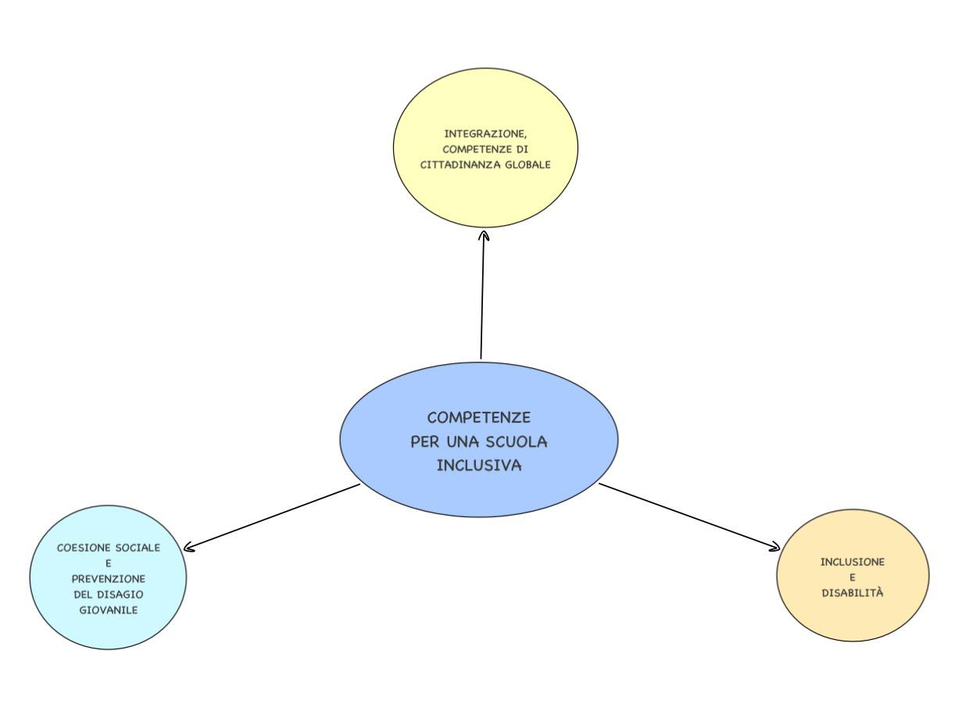
L’Istituto organizza, sia singolarmente che in Rete con altre scuole, corsi di formazione che concorrono alla formazione sulle tematiche sopra individuate.
Oltre alle attività d’Istituto, è prevista la possibilità di svolgere iniziative individuali di formazione scelte liberamente, ma in piena aderenza al RAV, al Piano di Miglioramento e alle necessità formative individuate per questa Istituzione Scolastica. Si riconosce e si incentiverà la libera iniziativa dei docenti, da “ricondurre comunque a una dimensione professionale utile ad arricchire le competenze degli insegnanti e quindi la qualità dell’insegnamento” - nota MIUR prot. n. 000035 del 07/01/2016.
Indicazioni e orientamenti per la definizione del piano triennale per la formazione del personale, la quale definisce la politica formativa di Istituto e di territorio, fondata sulla dimensione di reti di scuole e incentrata sui seguenti temi strategici:
- competenze digitali e per l’innovazione didattica e metodologica;
- competenze linguistiche;
- inclusione, disabilità, integrazione;
- competenze di cittadinanza globale;
- competenze psicologiche allo scopo di implementare il benessere a scuola dei nostri studenti;

- la valutazione.

La formazione in servizio non è adempimento formale o contrattuale, ma è scelta professionale che consente ampia autonomia culturale, progettuale, didattica, di ricerca, nell’ambito della libertà dell’insegnamento e nel quadro delle innovazioni scientifiche.

Un progetto efficace di innovazione strutturale e curricolare del sistema scolastico non si realizza senza i docenti, ovvero senza la loro partecipazione e condivisione. Valorizzare il lavoro docente e l'ambiente scolastico, come risorsa per la didattica, significa favorire la comunicazione tra docenti, diffondere la conoscenza di significative pratiche didattiche con scambio di esperienze e pianificazione dei programmi di intervento, per giungere alla valutazione del progetto formativo realizzato collegialmente. In sostanza, ciò significa trasformare la nostra scuola in Laboratori di Sviluppo Professionale per tutto il personale.

Il Piano di formazione e aggiornamento rappresenta un supporto utile al raggiungimento di obiettivi trasversali attinenti la qualità delle risorse umane ed è pertanto un’azione tendente a migliorare il clima nell’organizzazione, per creare condizioni favorevoli al raggiungimento degli obiettivi del PTOF oltre che al tentativo di dare corpo ad attività di confronto, di ricerca e sperimentazione previste dall’Autonomia.

Il Collegio dei Docenti riconosce l’aggiornamento, sia individuale che collegiale, come un aspetto irrinunciabile e qualificante della funzione docente, funzionale alla promozione dell’efficacia del sistema scolastico e della qualità dell’offerta formativa e deve essere inteso come un processo sistematico e progressivo di consolidamento delle competenze.

FINALITÀ E OBIETTIVI DEL PIANO

- rafforzare e valorizzare la professione docente, dando, inoltre, riconoscimento a chi si impegna non solo nella propria formazione, ma anche in favore della crescita dei propri colleghi;

- documentare, attraverso dispositivi come il portfolio professionale e il piano di sviluppo professionale, il progressivo affinamento di competenze, attitudini, expertise dei docenti, per dare una rappresentazione complessiva della funzione docente;

- utilizzare strategie appropriate per personalizzare i percorsi di apprendimento e coinvolgere tutti gli studenti, saper sviluppare percorsi e ambienti educativi attenti alla personalizzazione e all’inclusione;

- approfondire i doveri e i problemi etici della professione;

- curare la propria formazione continua;

- partecipare e favorire percorsi di ricerca per innovazione, anche curando la documentazione e il proprio portfolio.

Sono compresi nel piano di formazione annuale dell’Istituto:
- i corsi di formazione organizzati da MIUR e USR per rispondere a specifiche esigenze connesse agli insegnamenti previsti dagli ordinamenti o ad innovazioni di carattere strutturale o metodologico decise dall’Amministrazione;

- i corsi proposti dal MIUR, Ufficio Scolastico Regionale, Enti e associazioni professionali,
accreditati presso il Ministero, coerenti con gli obiettivi sopra enunciati;

- i corsi organizzati dalle Reti di scuole a cui l’Istituto aderisce;

- gli interventi formativi, sia in autoaggiornamento sia in presenza di tutor esterni o interni,
autonomamente progettati e realizzati dalla scuola a supporto dei progetti di Istituto previsti dal PTOF;

- gli interventi formativi predisposti dal datore di lavoro e discendenti da obblighi di legge (Decreto Legislativo 81/2008).

CORSI DI FORMAZIONE

Nel corso del triennio di riferimento (2019/2020, 2020/2021 e 2021/2022), l’Istituto scolastico si propone l’organizzazione delle attività formative che sono qui specificate.

In particolare vengono promosse iniziative di formazione in servizio mettendo a disposizione le risorse economiche disponibili.
Vengono programmati incontri sulla sicurezza.
Vengono svolti corsi sui bisogni educativi speciali.
Viene sollecitata la partecipazione del personale ad attività di formazione promosse dall’Amministrazione e da Enti ed Associazioni.
Particolarmente sollecitata sarà la frequenza di corsi sulle nuove tecnologie.
Si individua come punto di forza del nostro Istituto la presenza di insegnanti che continuamente si interrogano, riflettono, si aggiornano, si confrontano e rivitalizzano la ricerca metodologica nella prospettiva di un miglioramento continuo.
La scuola sceglie un approccio di “lifelong learning” considerandolo come strategia vincente difronte ai continui e celeri cambiamenti dell’ambiente esterno in cui la scuola stessa va ad operare.

